Как обследовать речь ребенка родителям (логопедическое обследование с пояснениями)
Многие родители не относятся серьезно к нарушениям речи своих деток, упуская драгоценное время. Особенность речевых нарушений в детском возрасте – их обратимость, поскольку детский мозг очень пластичен. Его можно сравнить с кусочком свежей глины, а попробуйте что-нибудь слепить из засохшей глины.
Безусловно, провести полноценное обследование и поставить точный диагноз может только дипломированный логопед.
Предлагаю провести тестирование (обследование речи вашего ребенка) и выяснить, нуждается ли ваш ребенок в помощи специалиста-логопеда.
1. Обследование звукопроизношения.
Проверить правильность произношения звуков (сложных по артикуляции) можно при помощи картинок, начинающихся с основных согласных звуков (или просто попросите повторять за вами слова:сова, сено, зонт, зебра, цапля, шапка, жук,щука, чай, лук, лев, рак, река,юла, яблоко, попугай. Предложите ребенку называть предметы, изображенные на картинках. Желательно, чтобы ребенок называл картинки самостоятельно.
Далее оцените результаты:
Если вы обнаружили дефекты в произношении каких либо звуков речи, обратите внимание, в каком варианте они проявляются.
Если полностью отсутствует звук (например, «ампа» вместо лампа, «ука» вместо рука), либо звук заменяется более простым для произношения («сюба» вместо шуба), такой дефект может являться «возрастным косноязычием» и исправиться самостоятельно (по мере созревания речевого аппарата), если ребенку еще не исполнилось 5 лет. Однако, если это наблюдается и после 5 лет, такая задержка свидетельствует о наличии каких-то особых причин, мешающих своевременно овладеть правильным произношением. Это уже нарушение звукопроизношения, когда требуется специальная логопедическая помощь.
Если вы слышите искаженное произношение некоторых звуков («хлюпающее» с неприятным для слуха оттенком, либо у ребенка при произнесении звуков С, З, Ш, Ж просовывается язык между резцами, ребенок «шепелявит», либо «картавое» Р), это нельзя относить к «возрастному косноязычию». Необходимо обратиться как можно раньше к логопеду (с 4-4,5 лет), т.к. такое искаженное произнесение звуков не пройдет с возрастом, а будет только закрепляться. Причиной такого нарушения может быть недостаточная подвижность губ и языка либо дефекты в строении речевых органов.
Ребенок умеет правильно произносить звуки, но смешивает их (говорит то «ракета», то «лакета», то «шапка», то «сапка»), причиной тому может быть затруднение в слуховой дифференциации звуков речи. Ребенок как бы не улавливает разницы в звучании сходных звуков. Слова типа СУП-ЗУБ, МИСКА-МИШКА, САЙКА-ЗАЙКА воспринимаются таким ребенком как одинаковые. Такая форма нарушения речи особенно коварна, т.к. при поступлении в школу такие звуковые замены неизбежно и на письме и при чтении. При таком нарушении обязательно проведите обследование фонематического слуха (см. ниже). Итак, если в ходе проверки будет выяснено, что ребенок 3-х – 4-х лет, заменяющий, например, звук Ш на С, не может правильно показать, где на картинках МИШКА, а где МИСКА, то это патология и нужна помощь логопеда.
2. Обследование фонематического слуха.
Родителям очень важно выяснить, может ли их ребенок различать сходные звуки речи на слух. (В норме к 2-м годам ребенок дифференцирует на слух все звуки речи). Здесь не имеется ввиду физический слух, т.к. мы будем говорить о детях с нормальным слухом и интеллектом.
Затруднения в различении на слух звуков речи могут быть без труда выявлены самими родителями с помощью специальных картинок. При обследовании заинтересуйте ребенка в правильном выполнении заданий. Показывайте две картинки, их названия отличаются только звуками, которые заменяет в речи ребенок (например, РОЗА-РОЖА). Сначала объясните значение обоих слов: «Вот видишь, красная роза, а это нарисована рожа. Теперь я буду называть эти картинки, а ты будешь показывать, где рожа, а где роза». Соблюдайте условия называния картинок:
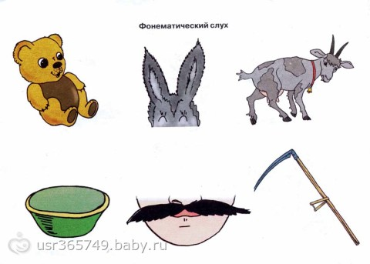
1) Картинки называйте одним словом («Где роза?», «Где рожа?»), чтобы не было слов-подсказок (например, «где красная роза?»).
2) Картинки называйте не в определенной последовательности, а в беспорядке. Одну и ту же картинку можно называть 2-3 раза подряд, тогда ребенок не сможет случайно угадать нужную картинку и в случае неразличения смешиваемых звуков, он начнет показывать картинки невпопад.
3) При назывании картинок прикрывайте рот листом бумаги и не смотрите на называемую картинку.
— Посмотри внимательно на картинки. Это миска, это коса (объяснить значение незнакомых слов). затем уже обследуем фонематический слух ребенка. Покажи, где миска? Где мишка?
— Покажи, где коза? А где коса?
— Покажи, где усы? Где уши?
Картинки к словам с оппозиционными звуками с — з, сь — зь.
Сначала беседуем по картинкам: «Это кассета, а это газета. А это что? Да, это зуб, а это суп в тарелке и т.д. Далее проверяем дифференцирует ли ребенок на слух сходные по звучанию звуки: «Покажи, где кассета? где газета? Где суп? Где зуб?
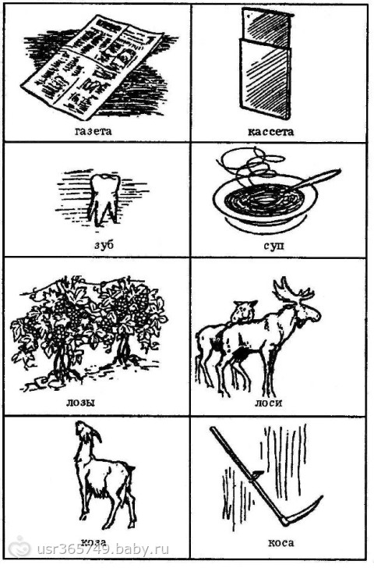
Картинки к словам с оппозиционными звуками ш—с:
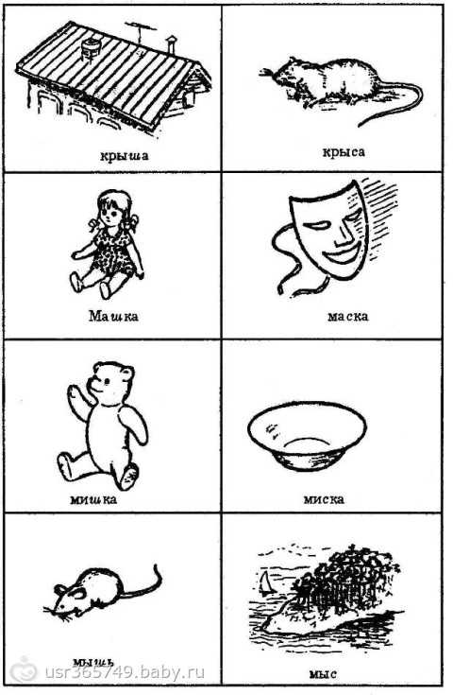
Картинки к словам с оппозиционными звуками ш-ж:
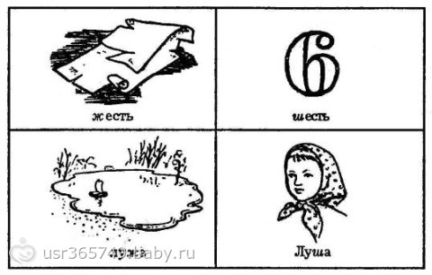
Картинки к словам с оппозиционными звуками ж-з:
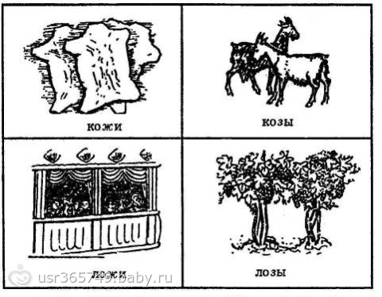
Далее оцените результат:
Если при выполнении заданий ребенок постоянно задумывается, направляет руку то в сторону одной картинки, то в сторону другой, значит, он испытывает затруднения в различении звуков на слух. В этом случае у ребенка необходимо развивать слуховую дифференциацию этих звуков. Помощь логопеда здесь понадобится, но и сами родители могут проводить специальные упражнения.
3. Обследование слоговой структуры слов.
Для обследования детей 3-х лет предлагается назвать картинки с предметами, в названии которых 2 открытых слога, затем 3 открытых слога, затем 1 закрытый слог (дым, мак, сок). Оценивая результат, отметьте количество верно воспроизведенных слов (допускаются 1-2 ошибки).
Для детей 4 – 5 лет предлагаются различные типы слов: от простых к более сложным (снег, кошка, капуста, мостик, помидоры, лекарство, сковорода, пуговица, аквариум, велосипед, милиционер, парикмахерская, экскаватор и т.п.). Можно чередовать разные виды работ: ребенок сам называет картинки; взрослый называет (медленно проговаривая слова), а ребенок повторяет за ним; взрослый задает ребенку вопросы (-Где подстригают волосы?).
Для детей старше 5 лет взрослый предлагает ребенку повторить за ним предложения. Даются предложения с большой концентрацией сложных слов: Волосы подстригают в парикмахерской. В аквариуме плавают разноцветные рыбки. Милиционер регулирует уличное движение. Водопроводчик чинит водопровод. Строители работают на строительстве высотного дома.
Далее оцените результат:
Нарушение слоговой структуры слов может быть незначительным, когда ребенок допускает очень мало ошибок.
Если ребенок допускает много ошибок (перестановка, замена, выпадение одного или нескольких звуков, слогов («весипед», «велосибист», «скоровода», «акравиум», «мицнанер» и т.д.)), то мы говорим о нарушении звуко-слоговой структуры слов. Это нарушение речи может быть выражено как в легкой степени, так и в более тяжелой. Но в любом случае требуется помощь логопеда. Работу по совершенствованию слоговой структуры слов проводят параллельно с работой по коррекции звукопроизношения. Эта работа должна вестись длительно, систематизировано.
4. Обследование словарного запаса.
Если ребенок мало и неразборчиво говорит, может оказаться, что у него общее недоразвитие речи (когда нарушено не только звукопроизношение, но и грамматический строй речи и связная речь). Детки с таким нарушением имеют словарный запас слов в пределах 2 тысяч слов, когда в норме к 5 годам словарь ребенка должен содержать не менее 5 тысяч слов. Родители, которым интересно узнать, правильно ли развивается их ребенок, мы предлагаем провести обследование его словарного запаса.
1) Взрослый предлагает ребенку называть предметы с картинок (книга, стол, часы, пальто, кастрюля, нож, лопата, свеча, крокодил, прищепка, перо, колесо, сито, карандаш).
2) Взрослый показывает на какую либо часть тела и просит ребенка сказать, как это называется:
для детей 4-5 лет: голова, рука, пальцы, уши, шея, нос;
для детей 5-6 лет: пятка, кулак, голова, рука, пальцы, шея, уши, лоб, нос, колено;
для детей 6-7 лет: пятка, кулак, голова, рука, пальцы, шея, уши, лоб, нос, колено, подбородок, плечо.
3) Взрослый просит ребенка назвать части у игрушки (машинки, самолетика):
для детей 4-5 лет: машина — колеса, двери, окна, руль; самолет – крылья, окна, двери;
для детей 5-6лет: машина — колеса, двери, окна, руль, фары, сиденье; самолет – крылья, окна, двери, хвост;
для детей 6-7лет: машина — колеса, двери, окна, руль, фары, сиденье, зеркала, багажник; самолет – крылья, окна, двери, хвост, кабина, колеса.
4) Предлагается назвать по картинкам детенышей животных.
Для детей 4-5 лет: котята, зайчата, козлята, щенки.
Для детей 5-6 лет: котята, зайчата, козлята, щенки, лисята, волчата, медвежата.
Для детей 6-7 лет: те же и жеребята, поросята, ягнята.
5) Предлагается ответить на вопрос по картинкам: — Что делает? (моет, причесывается, с 5 лет — шьет, стирает, подметает, трет, вешает белье, вяжет).
6) Подбор прилагательных (определений) к слову.
Предложите ребенку сказать: небо – какое?, снег – какой?, солнце – какое?, конфета – какая?
7) Назвать антонимы – игра «Скажи наоборот» (с 5 лет).
— Я скажу большой, а ты …(маленький), толстый — …, тяжелый -…, горячий -…, чистый -…, новый -…, молодой -…; с 6 лет – длинный -…, высокий-…, широкий-…
8) Побеседуйте с ребенком по вопросам (знание таких времен года, как осень и весна проверяем с 5 лет):
— Какое сейчас время года? А как ты догадалась(ся)? А что бывает в это время года? А какие времена года ты знаешь? Что идет после осени (зимы)?
9) Знание обобщающих понятий: игра «Назови одним словом» (обследуем с 4 лет – одежда, ягоды, посуда, животные; с 5 лет – овощи, фрукты, обувь, домашние и дикие животные; с 6 лет – те же и мебель, транспорт.
— Я буду называть слова, а ты подумай и скажи, как назвать их одним словом:
Платье, юбка, рубашка, брюки, куртка, носки — …одежда;
Земляника, малина, крыжовник, смородина, вишня — …ягоды;
Помидор, огурец, морковь, лук, свекла, репа — … овощи;
Яблоко, груша, банан, слива, лимон, апельсин — …фрукты;
Тарелка, чашка, чайник, кастрюля, вилка, ложка — …посуда;
Кошка, корова, собака, коза, лошадь, свинья — …домашние животные;
Лиса, заяц, медведь, белка, еж, лось – дикие животные;
Тапочки, сапоги, туфли, ботинки, валенки, галоши — …обувь;
Стул, стол, кровать, диван, кресло, шкаф — …мебель;
Грузовик, трамвай, поезд, самолет, автобус, корабль — …транспорт.
10) Знание названий профессий – игра «Назови профессии» (по картинке и словесному описанию).
Для детей 4-5 лет – врач, учитель, продавец, повар, водитель.
Для детей 5-6 лет — врач, учитель, продавец, повар, водитель (шофер), дворник, летчик.
Для детей 6-7 лет — врач, учитель, продавец, повар, водитель (шофер), дворник, летчик, актер, парикмахер.
11) Образование относительных прилагательных (обследуем с 5 лет) – игра «Скажи, какой?»: шарик из ваты — …ватный шарик, сумка из кожи -…кожаная сумка, матрешка из дерева -…деревянная, шуба из меха -…, стакан из стекла -…, кубик из пластмассы -…
12) Образование притяжательных прилагательных – игра «Скажи чей? (чья, чье, чьи)» (обследуем с 5 лет): дом бабушки – бабушкин дом, шапка папы -…, зубы волка -…, платок тети -…, будка собаки -…, уши зайца -…, дупло белки -…
5. Обследование грамматического строя речи.
Родители, попробуйте сами определить, нет ли у вашего ребенка лексико-грамматического недоразвития речи или общего недоразвития речи.
1) Необходимо проверить, правильно ли ребенок употребляет в своей речи предлоги, а также, умеет ли изменять форму слова в зависимости от падежа.
Взрослый сажает на стол какую-нибудь игрушку (например, щенка), коробку, начинает выполнять с игрушкой различные действия и обращается к ребенку: — Посмотри, где сидит щенок? (На столе.) Вот он прыгнул (спрятался, перепрыгнул, запрыгнул, спрыгнул, выпрыгнул, выглянул, подошел, отошел)…куда (откуда)? (Варианты ответов: на коробку, за коробку, под коробку, в коробку, с коробки, из коробки, из-за коробки, к коробке, от коробки).
Для детей 4-5 лет допускается неумение использовать предлог из-за, все остальные предлоги ребенок с нормальным речевым развитием должен использовать верно.
2) Умение образовывать множественное число существительных – игра «Один — много»: » Я буду говорить про один предмет, а ты про много: шарф -…шарфы, мяч -…, стул — …, (с 5 лет) дом -…»
3) Умение согласовывать прилагательные с существительными (обследуем с 5 лет).
Показываем ребенку изображения предметов (желательно черно-белые)и кружки разных цветов и говорим: — Если мы закрасим этот предмет такой краской (покажем красный кружок), что у нас получится? (красный шар, красные шары, красная машина и т.д.)
Картинки: шар, шары, машина, флажок, платье, звезда, пальто, брюки.
Можно провести игру «Мой, моя». Взрослый раскладывает перед ребенком предметы (например, чашку, карандаш, шарф, машинку, куклу, полотенце, зеркальце и т.п.) и говорит: «Возьми себе предмет и скажи «Моя кукла, мое зеркальце»» и т.д.
4) Умение согласовывать существительные с числительными – игра «Посчитай». Взрослый предлагает ребенку посчитать помидоры по образцу: один помидор, два помидора, три помидора, четыре помидора, пять помидоров. Слова для обследования: помидор, ухо, стул, ручка.
При обследовании детей до 5 лет берем только числительные 1, 2.
Далее оцените результат:
если ребенок пропускает или заменяет предлоги (например, «а коробку» вместо «на коробку»), не умеет образовывать множественное число существительных, допускает ошибки в согласовании существительных с числительными, прилагательных с существительными, то вам необходимо как можно быстрее обратиться к логопеду, чтобы пройти более подробное обследование, уточнить диагноз и составить план коррекционной работы. Аграмматизм является довольно стойким нарушением речи и требует длительной систематизированной работы. Дети с аграмматичной речью посещают логопедические группы в течение 2 лет и за это время чаще всего нарушение полностью исправляется.
6. Обследование связной речи.
Предложите ребенку рассмотреть сюжетную картинку и рассказать, что на ней нарисовано.
Детям 4-5 лет необходимо составить 2-3 простых предложения, детям 5-6 лет – 3-5 предложений (из них 1 сложное), детям 6-7 лет – 5-6 предложений (из них не менее 2-х сложных).
Рассмотрите серию сюжетных картинок (с 5 лет 2-3 картинки, с 6 лет 3-4 картинки), разложенных в правильной последовательности. Затем взрослый перемешивает картинки и предлагает ребенку разложить картинки правильно и рассказать, что было сначала, а что потом.
Далее оцените результат:
Если ребенок не может связно, логически последовательно описать увиденное на картинке, не может правильно разложить серию картинок, с ним очень важно проводить специальные занятия по развитию связной речи. На логопедических занятиях с такими детьми уточняется и расширяется словарный запас, формируются практические навыки словообразования и словоизменения, умения употреблять простые и сложные предложения и некоторые виды сложных синтаксических структур. В результате такой работы дети учатся передавать впечатления об увиденном, о каких-либо событиях, последовательно излагать содержание картин или серий картинок, составлять красивые рассказы – описания.
Удачи!!!

